**Вакцинация. Защитите себя и своего ребенка**

Полиомиелит

Причиной полиомиелита является вирус, который поражает нервную систему. Вирус попадает в организм через рот и размножается в кишечнике. Передается фекально-оральным путем. Источником инфекции чаще всего становится пища или питьевая вода, зараженная в результате несоблюдения правил личной гигиены, плохих санитарных условий или плохого контроля за сточными водами. Вирус полиомиелита также распространяется при кашле и чихании.

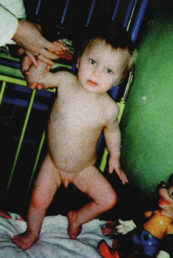

**Признаки и симптомы**

* температура
* утомляемость
* головная боль
* рвота
* ригидность шеи и боль

в конечностях.

Полиомиелит в основном поражает детей, но может также привести к параличу у подростков и взрослых, не обладающих иммунитетом.

Полиомиелит может вызвать полный паралич в течение нескольких часов, так как болезнь поражает спинной и /или головной мозг. Такой паралич может быть необратимым. В случае паралича может возникнуть неподвижность дыхательных мышц, что приводит к смерти.

**Специфическоголечения против полиомиелита не существует.**

Гемофильная инфекцией типа b(Hib)

Гемофильная инфекция типа b вызывается бактерией. Обычно бактерия находятся в носоглотке человека и не вызывают заболевание. Но если бактерия попадает в легкие или в кровь, человек может заболеть. Болезнь распространяется при кашле и чихании заболевшего.

**Признаки и симптомы**

Симптомы заболевания зависят от того, какая часть тела поражена. Температура характерна для всех форм заболевания. Наиболее распространенным типом гемофильной инфекции типа b является менингит, в числе симптомов которого ригидность затылочных мышц, головная боль, рвота и потеря координации. В других случаях эта инфекция может вызвать затрудненное дыхание и глотание, кашель, фарингит, боли в грудной клетке и головную боль.

Гемофильная инфекция типа b можетвызвать:

* менингит
* эпиглоттит
* пневмонию
* остеомиелит
* целлюлит

Заболевание может развиваться быстро, а менингит и эпиглоттит могут привести к летальному исходу. Выжившие после менингита дети могут страдать повреждением мозга и глухотой. Большинство детей с этим заболеванием нуждаются в госпитализации. Даже при условии лечения остается риск летального исхода.

**Пневмококковая инфекция**

Бактерия Streptococcuspneumoniae вызывает пневмококковое заболевание. Заболевание распространяется воздушно-капельным путем; например при кашле и чихании.

**Признаки и симптомы**

Существует много видов пневмококковой инфекции, и симптомы зависятот того, какая часть организма поражена. Пневмония (воспаление легких)является наиболее широко распространенной тяжелой формой заболевания. У нее следующие признаки:

* температура и озноб,
* кашель,
* учащенное или затрудненное дыхание,
* боль в грудной клетке.

Еще одной серьезной формой заболевания является вызванный пневмококковой инфекцией менингит, который представляет собой поражение оболочек головного и спинного мозга.

**Симптомами менингита являются:**

* ригидность затылочных мышц,
* резь в глазах от яркого света,
* температура,

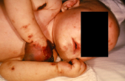

* головная боль.

Менингит, вызванный

пневмококком, приводит к

длительной потере

трудоспособности или

смерти.

Пневмококковыеинфекции иногда трудно поддаются лечению, особенно из-за того, что некоторые бактерии устойчивы к антибиотикам.

БУЗ УР «Камбарская

РБ МЗ УР »

Приемная главного врача: тел. (34153) 3-23-80

**Действуйте. Проверьте свой прививочный статус и своего ребенка сегодня**

Болезни, предотвращаемые вакцинацией



Вакцины могут предотвратить все заболевания, которые упоминаются в этой памятке, большинство изкоторых могут вызвать серьезные осложнения, а также другие заболевания. Для того, чтобы защитить Вашусемьюот заболевания, обеспечьте полную иммунизацию Ваших детей в соответствии с национальнымкалендарем прививок.

**Корь**

Корь - это очень заразная болезнь, которую вызывает вирус, распространяющийся посредством кашля и чихания при тесном или непосредственном контакте с инфицированными выделениями из носоглотки больного.

Заболевший может распространять вирус, начиная с четвертого дня до появления сыпи и в течение четырех дней с момента ее появления.

Признаки и симптомы

Ранние признаки включают:

* высокую температуру
* насморк,
* кашель,
* воспаленные глаза, слезотечение
* мелкие белые пятнышки, которые развиваются на первичной стадии на внутренней стороне щек.

Через несколько дней появляется сыть обычно на лице и верхней части шеи. Сыпь распространяется, в конце концовдостигая рук и ног и держится пять-шесть дней, затем подсыхает.

**Самыми серьезными осложнениями являются**:

* слепота
* энцефалит (инфекция, которая вызывает отёчность мозга)
* острая диарея и последующее обезвоживание
* ушные инфекции
* серьезные респираторные инфекции, такие как пневмония.

В большинстве тяжелыхслучаев кори, осложнениямогут привести к летальномуисходу.

**Паротит**

Паротит передается при вдыхании вируса, выделяемого в воздух при кашле или чихании заболевшим. Вирус может передаваться также через слюну. Паротит может распространяться до появления распухших желез и в течение пяти дней после.

Признаки и симптомы

* температура,
* потеря аппетита,
* утомляемость,
* мышечные боли,
* головная боль,
* увеличение околоушной слюнной железы; или подчелюстных желез.

У некоторых болезнь протекает бессимптомно.

У большинства детей паротит протекает в легкой форме, однако заболевание может стать причиной серьезных и долгосрочных проблем:

* менингит
* глухота.

В редких случаях паротит может привести к летальному исходу.

**Краснуха**

Краснуха - это вирусное заболевание, которое передается при контакте с заболевшим посредством кашля и чихания. Болезнь особенно заразна в период наличия сыпи, но может передаваться и в течение 7 дней до момента появления сыпи.

Лица, при отсутствии симптомов, все равно могут распространять краснуху.

Признаки и симптомы

* легкая лихорадка в течение 1-2 дней,
* болезненность и увеличения лимфатических узлов с задней стороны шеи и за ушами.
* на лице появляется сыпь, которая распространяется ниже.

Однако некоторые заболевшие краснухой не имеют никаких симптомов.

У детей краснуха обычно проходит в легкой форме, хотя в редких случаях могут возникнуть серьезные проблемы. Сюда входят мозговые инфекции и кровотечения. Краснуха особенно опасна для плода, если заболевает женщина в период беременности. Синдром врожденной краснухи может стать причиной выкидыша или врожденных дефектов развития, таких как глухота, отставание в психическом развитии и развитии таких органов, как сердце.

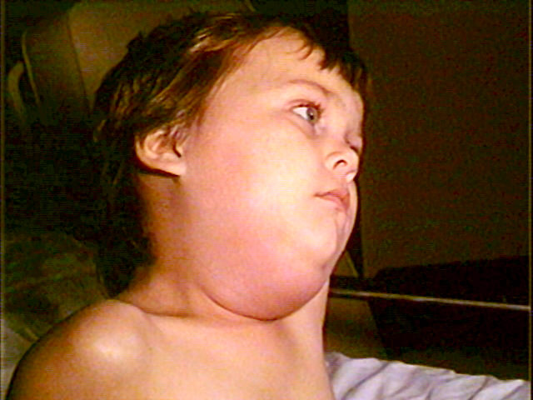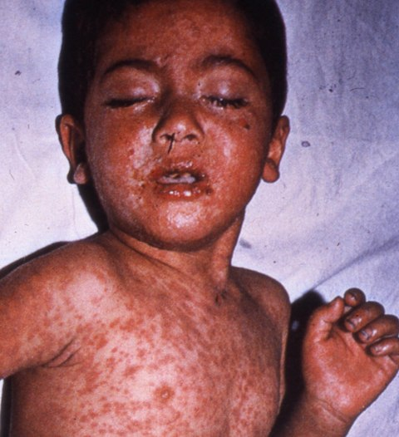

**Действуйте. Проверьте свой прививочный статус и своего ребенка сегодня**